План родительского собрания д/о «Играя, познаем себя»
«Все профессии важны».

Время проведения: 02.12.2015 г.

Место проведения: ДДТ «Радуга», МУ ЦДТ г. Дмитрова, кабинет № 321.

Цели и задачи: Расширять знания детей о профессиях взрослых. Воспитывать у детей доброе, уважительное отношение к труду взрослых, стремление помогать им.
Закреплять умение отвечать на вопросы, задавать вопросы, правильно строить предложения.

Материалы и оборудование: раздаточный материал

карточки

атрибуты: халат, кепка, пила, рубанок; линейка, тубус; белый халат, фонендоскоп; комбинезон, гаечный ключ; сумка кондуктора; руль; шлем летчика; бескозырка, воротник; книга В. Маяковского «Кем быть»; указка, мел, учебник, ручка, тетрадь; гиря, калькулятор, продукты, деньги, чеки, пакет; бинт, шприц, таблетки, зеленка, вата, мерная ложечка, микстура;

интерактивная доска

магнитофон

аудиозаписи

смайлики, магниты, клей

План мероприятия.

- Приветствие. Вступительное слово.
- Выступление детей «Кем быть» по стих. В. Маяковского.
- Игра-викторина «Все профессии важны».
- Физкультминутка.
- Рассказ родителей о своих профессиях.
- Перерыв. Игры детей в коридоре.

Беседа с родителями «Роль семьи в ранней профессиональной ориентации дошкольников».
- Совместная творческая работа.
- Подведение итогов.
- Завершение занятия.

Ход мероприятия.

- Приветствие. Цели и задачи данного мероприятия.

- Выступление детей с произведением В. Маяковского «Кем быть».

- У меня растут года, будет и семнадцать.
Где работать мне тогда, чем заниматься?
- Нужные работники - столяры и плотники!
Сработать мебель мудрено: сначала мы берём бревно,
И пилим доски длинные и плоские.
От работы пила раскалилась добела.

Из-под пилки сыплются опилки.
Готовим понемножку то ящики, то ножку.
Сделали вот столько стульев и столов!

- Столяру хорошо, а инженеру - лучше,
Я бы строить дом пошел, пусть меня научат.
Я сначала начерчу дом такой, какой хочу.
Это будет перед, называется фасад.
Это каждый разберет - это ванна, это сад.
Хороший дом, большущий дом на все четыре стороны,
И заживут ребята в нем удобно и просторно.

- Инженеру хорошо, а доктору - лучше,
Я б детей лечить пошел, пусть меня научат.
Я приеду к Пете, я приеду к Поле.
- Здравствуйте, дети! Кто у вас болен?
- Поставьте этот градусник под мышку, детишки.-
И ставят дети радостно градусник под мышку.
Вам - компрессик на живот,
И тогда у вас до свадьбы все, конечно, заживет.

- Докторам хорошо, а рабочим - лучше,
Я б в рабочие пошел, пусть меня научат.
Вставай! Иди! Гудок зовет, и мы приходим на завод.
Народа - уйма целая, тысяча двести.
Чего один не сделает - сделаем вместе,
Олово плавим, машинами правим.
Работа всякого нужна одинаково.

- На заводе хорошо, а в трамвае - лучше,
Я б кондуктором пошел, пусть меня научат.
Кондукторам езда везде. С большою сумкой кожаной
ему всегда, ему весь день в трамваях ездить можно.

- Кондуктору хорошо, а шоферу - лучше,
я б в шоферы пошел, пусть меня научат.
Фырчит машина скорая, летит, скользя,
Хороший шофер я - сдержать нельзя.

- Быть шофером хорошо, а летчиком - лучше,
я бы в летчики пошел, пусть меня научат.
Белой чайкою паря, полетел бы за моря.
Без разговору облетел бы гору.

- Летчику хорошо, а матросу - лучше,
Я б в матросы пошел, пусть меня научат.
У меня на шапке лента, на матроске якоря.

Я проплавал это лето, океаны покоря.

- Книгу переворошив, намотай себе на ус -
все работы хороши, выбирай на вкус!

- Игра – викторина «Все профессии важны».

Все разбиваются на три команды (три стола) дети и родители по 8 человек за столом (4 ребенка, 4 родителя). За каждый правильный ответ команды получают звезды и в конце подводятся итоги.

Первый конкурс «Разминка».

- Я задаю вопросы-загадки, а вы должны быстро ответить.
1. Кто на пожары приезжает. Огонь залив, людей спасает? (пожарный)
2. Кто продает творог, сосиски, и «Вискас» для любимой киски? (продавец)
3. Кто вылечит от всех болезней и знает, что кому полезней? (врач)
4. Кто учит чисто говорить и звуки все произносить (логопед)
5. Кто прибьет вам каблучок и замочек вставит в сапожок? (сапожник)
6. За порядком кто следит, и хулиганить не велит? (полицейский)
7. Кто учит вас читать, писать, чтоб умными могли вы стать? (учитель)
8. Кто шьет из ткани сарафан для Тани? (швея)
9. Кто границы охраняет и наш сон оберегает? (пограничник)
10. Кто в быстрой ракете летает в космос и видит землю похожую на глобус? (космонавт)

Второй конкурс называется «Кому, что нужно для работы».

Каждой команде дается карточка с названием профессии. А вы должны будете найти необходимые инструменты для труда людей этих профессий. Обсудив в командах, дети выбирают в групповом пространстве предметы необходимые для труда учителя (указка, мел, учебник, ручка, тетрадь), продавца (гири, калькулятор, продукты, деньги, чеки, пакет), врача (бинт, фонендоскоп, шприц, таблетки, зеленка, вата, мерная ложечка). И называют действия с этими предметами производимые представителем данной профессии. Например, продавцу нужны весы, чтобы взвешивать разные продукты.
-А чтоб было, если бы не было учителей? Продавцов? Врачей?
-Можно ли назвать эти профессии важными?
Команды получают звезды.

Третий конкурс «Угадай профессию».

Команды получают разрезанные картинки с изображением людей различных профессий. Нужно сложить картинку. Отгадать профессию. Обсуждают в компаниях, какие действия человека данной профессии они будут изображать. Показывают эти действия. Противоположные команды отгадывают.
- Можно ли назвать эти профессии важными? Чтобы было, если бы не было парикмахера, фотографа, портного (швеи)?
Команды получают звезды.

Четвертый конкурс «Пословиц и поговорок».

Я начинаю пословицу, игроки её заканчивают. По 3 пословицы на стол.
Терпение и труд... (всё перетрут).
Какие труды, такие и... (плоды).
Маленькое дело лучше большого... (безделья)
С мастерством люди не родятся, а добрым ремеслом... (гордятся).
Птицу узнают в полёте, а человека... (в профессии)
Была бы охота - будет ладиться... (работа).
Труд человека кормит, а лень... (портит).
Без труда не выловишь и... (рыбку из пруда).
За много дел не берись, а в одном... (отличись).
Раздаются звезды командам.
Командам предлагают назвать еще пословице и поговорке о труде, о профессиях. Дополнительные звезды за пословицы.
1 .Не игла шьет, а руки
2. За много дел не берись, а в одном отличись.
3. Почет и труд рядом живут.
4. Всякий человек в деле познается.
5. Дерево сильно корнями, а человек трудами.
6. Землю солнце красит, а человека труд.
7. Глаза страшатся, а руки делают.
8. Кто не работает, тот не ест.
9. Делу время, потехе час.
10. Скучен день до вечера, когда делать нечего.
11. Дело мастера боится.
12. Без топора - не плотник, без иголки - не портной.
13. Не молот железо кует, а кузнец.

- Физкультминутка.

В прятки мы, когда играли (закрывают лицо руками, приседают)
Стул нечаянно сломали (встают, разводят руки в стороны)
А сегодня так и быть (руки в боки)
Будем мы его чинить! (ногу правую вперед)
Молоток, покрепче бей (взмахи правой рукой с зажатым кулаком)
Дайте нам еще гвоздей! (взмахи двумя руками с зажатыми кулаками)
Вот и все: (разводят руки в стороны)
Наш стул как новый (хлопают в ладоши)
Он теперь стоит в столовой (топают ногами).

- Рассказ родителей о своей профессии.

Загадываются загадки о профессии, дети отгадывают. Родители рассказывают о своей профессии.
Загадки:
В фирме прибыль он считает, всем зарплату начисляет.
И считать ему не лень все налоги целый день.
Ответ: Бухгалтер.
- Это я покой и сон ваш охраняю,
Не даю воришкам брать вещи из карманов,
Честных граждан обижать гадким хулиганам.
Телефончик мой: «02» каждый знать обязан.
Если угрожают вам, то звоните сразу!
Ответ: Полицейский.
Ежедневно спозаранку в руки он берёт баранку.
Крутит, вертит так и сяк, но не съест её никак!
Ответ: Шофёр.
Родители: Орехова Н.Ю., Добрынина С.В., Грибков А.Н.

6. Перерыв. Игры детей в коридоре под присмотром педагогов-организаторов центра. В это время беседа с родителями «Роль семьи в ранней профессиональной ориентации дошкольников». (Доклад прилагается).

7. Совместная творческая работа «Кот из перчатки».
Говорится о продукции Перчаточной фабрики – перчатки. Что можно из них сделать. Показываю перчатки. Кто их использует в работе? (Ответы детей).
Поделка «Кот из перчатки». (Мастер-класс прилагается).

Физкультминутка (через 15 минут работы).

Дети стоят возле стульчиков. Ведущий называет слова, где они услышат профессию, то должны прыгнуть, а где не профессию хлопнут в ладоши.
Это слова: дом, продавец, магазин, столяр, мука, повар, самолет, яблоко, воспитатель, карандаш, мельница, строитель, пекарь, прохожий, врач, ножницы, ручка, швея.

8. Подведение итогов.
Завершить работу словами:
Профессии бывают разные.
Но все они такие важные.
Повар, плотник и шофер.
Педагог, маляр, монтер.
Все профессии важны
Все профессии нужны.
Мы ссорились, мирились
И спорили порой.
Но очень подружились, за нашею игрой.
Игра, игрой сменяется
Кончается игра.
Но дружба не кончается.
Ура! Ура! Ура!
Ребята, пожмите друг другу руки.
А для родителей есть прекрасное стихотворение.
Чему первым делом научится кошка?
- Хватать!
Чему первым делом научится птица?
- Летать.
Чему первым делом научится школьник?
- Читать.
Котенок вырастит кошкой такой же, как все на свете.
Птенец превратится в птицу, такую же, как все на свете.
А дети читают, а дети мечтают
И даже их мамы и папы не знают
Кем станут, кем вырастут дети.

- Завершение занятия.

Занятие наше завершилось. Всем спасибо за работу. Надеюсь, что вы многое узнали, многому научились. На столе смайлики – грустные и веселые. Если вам понравилось, вы берете веселый смайлик и прикрепляете на стенд. Если не понравилось, то грустный. И мы сейчас узнаем, как прошло наше занятие.
Завершения занятия. Проводы родителей и детей.

Приложения 1.

Учитель
Продавец
Врач

Приложение 2.

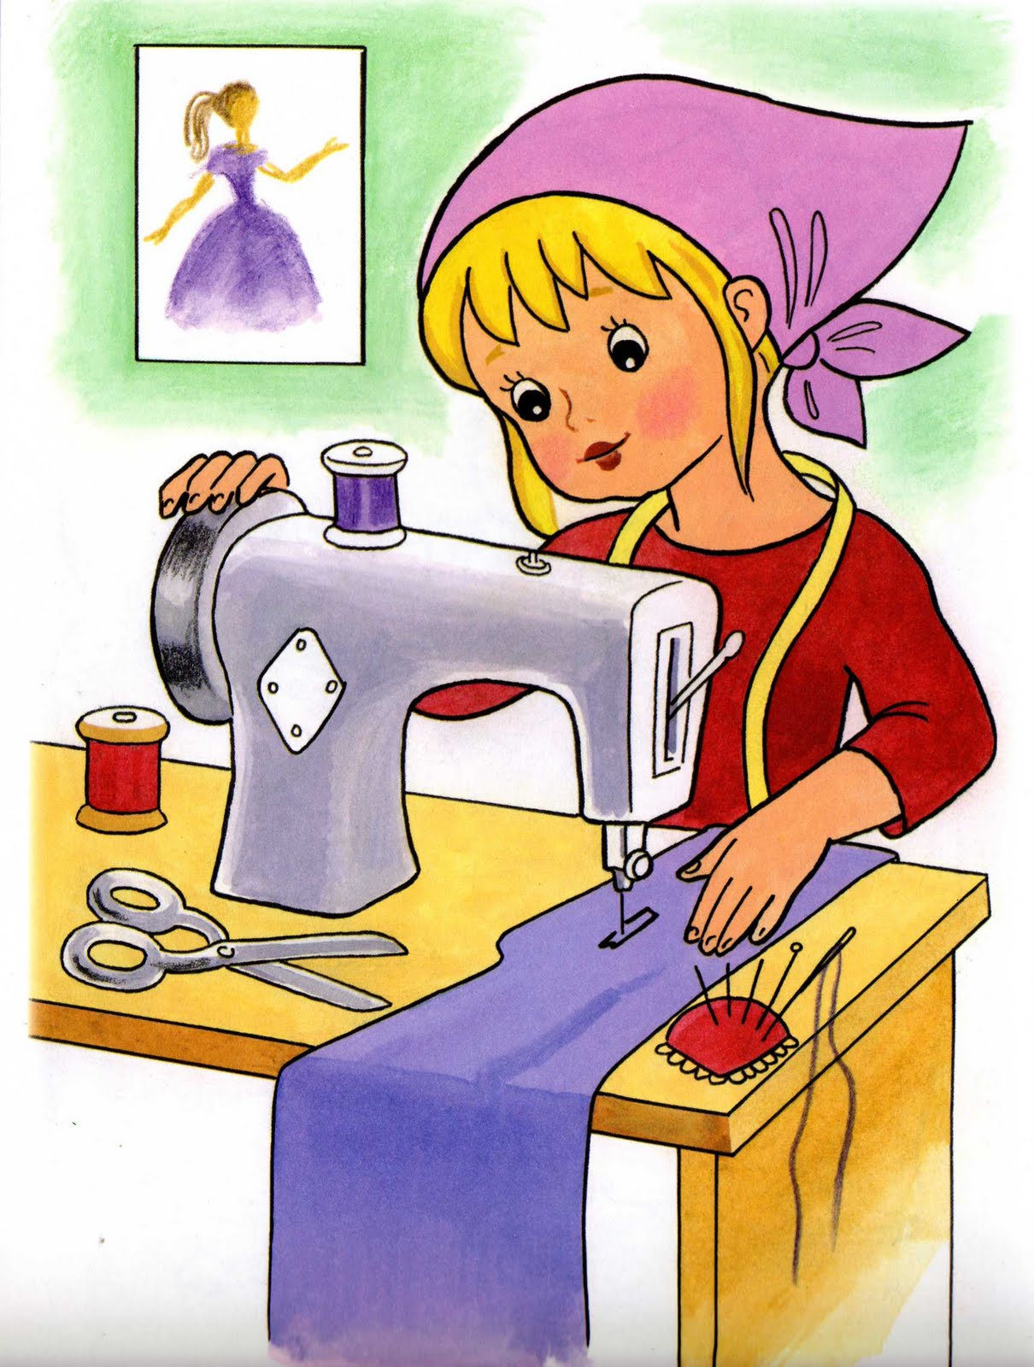

Приложение 3.
Мастер-класс «Кот»

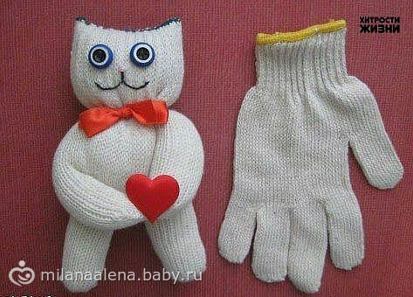

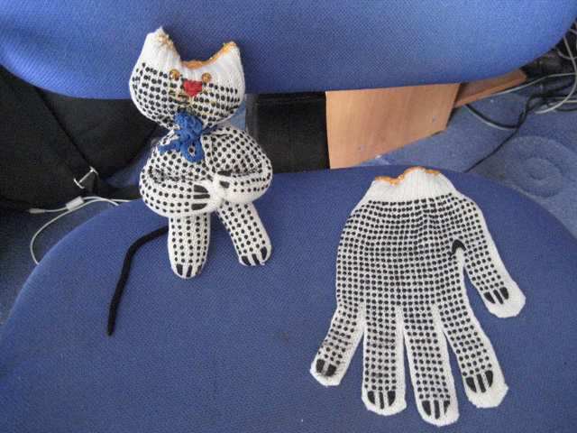

Игрушку «Кот» можно сделать как из трикотажной перчатки, так и из перчаток, показанных на фотографиях.

1 шаг. Средний палец перчатки заполняем наполнителем (синтепон, вата, крупа). У основания заполняется менее плотно.

2 шаг. Отгибаем средний палец назад и закрепляем к тыльной стороне перчатки. Получился хвостик.

3 шаг. Заполняем наполнителем остальные пальцы перчатки.

4 шаг. Мизинец и большой палец скрепляем друг с другом.

5 шаг. Чуть больше половины перчатки по кругу проходим ниткой с иголкой (крупный стежок).

6 шаг. Заполняем наполнителем перчатку до стежка.

7 шаг. Стягиваем нитку и закрепляем. Это туловище кота.

8 шаг. Заполняем наполнителем верхнюю часть перчатки не плотно.

9 шаг. Рукав перчатки зашиваем с краев, формируя ушки.

10 шаг. Пришиваем глазки, носик. (Можно вышить нитками).

11 шаг. При желании можно украсить кота ленточками, пуговицами.

Получился забавный кот.

